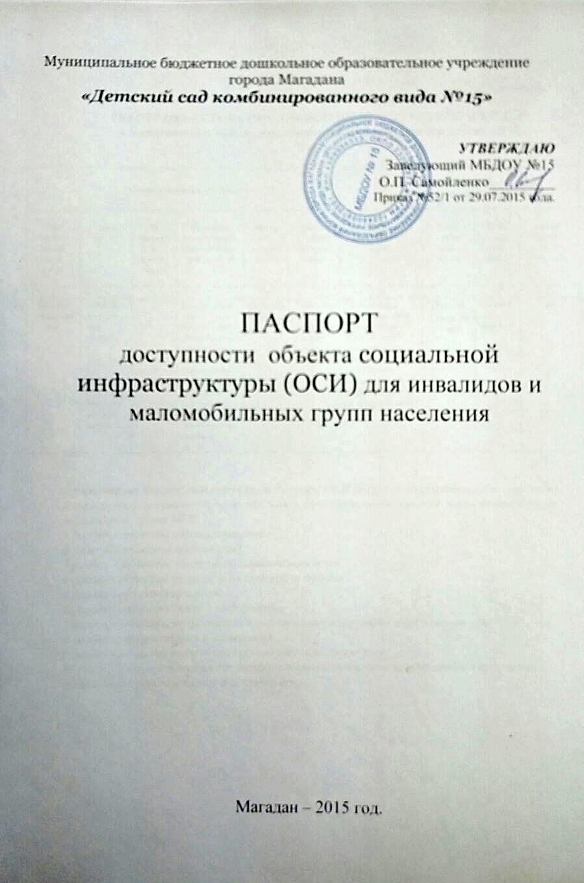

Приложение А.1

РЕЕСТР ОБЪЕКТОВ СОЦИАЛЬНОЙ ИНФРАСТРУКТУРЫ И УСЛУГ
в приоритетных сферах жизнедеятельности инвалидов и других МГН
Часть 1

№№  п/п | 1. Общие сведения об объекте |  |  |  |  |  | 2. Характеристика деятельности  (по обслуживанию населения)
 | Наи-мено-вание  (вид) ОСИ | Адрес ОСИ | № паспорта  Доступ-ности  ОСИ | Название организации, расположен-ной на ОСИ | Форма соб-ствен-ности | Выше-стоящая органи-зация | Виды  оказываемых услуг | Кате-гории насе-ления | Кате-гории инва-лидов | Испол-нитель ИПР  (да, нет)
1 | 2 | 3 | 4 | 5 | 6 | 7 | 8 | 9 | 10 | 11
1 | Объект образования | 685000 Магаданская область, г. Магадан, ул. Набережная реки Магаданки, д.55, корпус5 | 1 | Муниципальное бюджетное дошкольное образовательное учреждение города Магадана «Детский сад комбинированного вида №15» | государственная | Управление образования мэрии города Магадана | Организация предоставления общедоступного бесплатного дошкольного образования на территории муниципального образования «Город Магадан» | Дети от 1 года до 7 лет | Инвалиды детства | да

Примечание: Внутренняя структура Реестра ОСИ (разделы по строкам) формируется в виде сгруппированного списка по основным (приоритетным) сферам жизнедеятельности инвалидов и других МГН:
1 раздел – объекты здравоохранения
2 раздел - объекты образования
3 раздел - объекты социальной защиты населения
4 раздел - объекты физической культуры и спорта
5 раздел - объекты культуры
6 раздел – объекты связи и информации
7 раздел – объекты транспорта и дорожно-транспортной инфраструктуры
8 раздел – жилые здания и помещения
9 раздел - объекты потребительского рынка и сферы услуг
10 раздел – места приложения труда (специализированные предприятия и организации, специальные рабочие места для инвалидов)

РЕЕСТР ОБЪЕКТОВ СОЦИАЛЬНОЙ ИНФРАСТРУКТУРЫ И УСЛУГ
в приоритетных сферах жизнедеятельности инвалидов и других МГН

Часть 2

 | 3. Состояние доступности объекта |  |  | 4. Управленческое решение
№№  п/п | Вари-ант обус-трой-ства объекта | Состоя-ние доступ-ности (в т.ч. для различ-ных категорий инвали-дов) | Нуждае-мость в адаптации | Рекомендованы виды работ по адаптации | Плано-вый период (срок) испол-нения | Ожидаемый результат (по состоянию доступ-ности) | Дата контроля | Результаты контроля | Дата актуализации информации на Карте доступности
1 | 12 | 13 | 14 | 15 | 16 | 17 | 18 | 19 | 20
 | А | ДЧ-В | индивидуальное решение с ТСР | Устройство подъемника на 2-й этаж, установка сенсорного крана, сенсорной мыльницы. | 2017 год | ДП-В | - | - | -

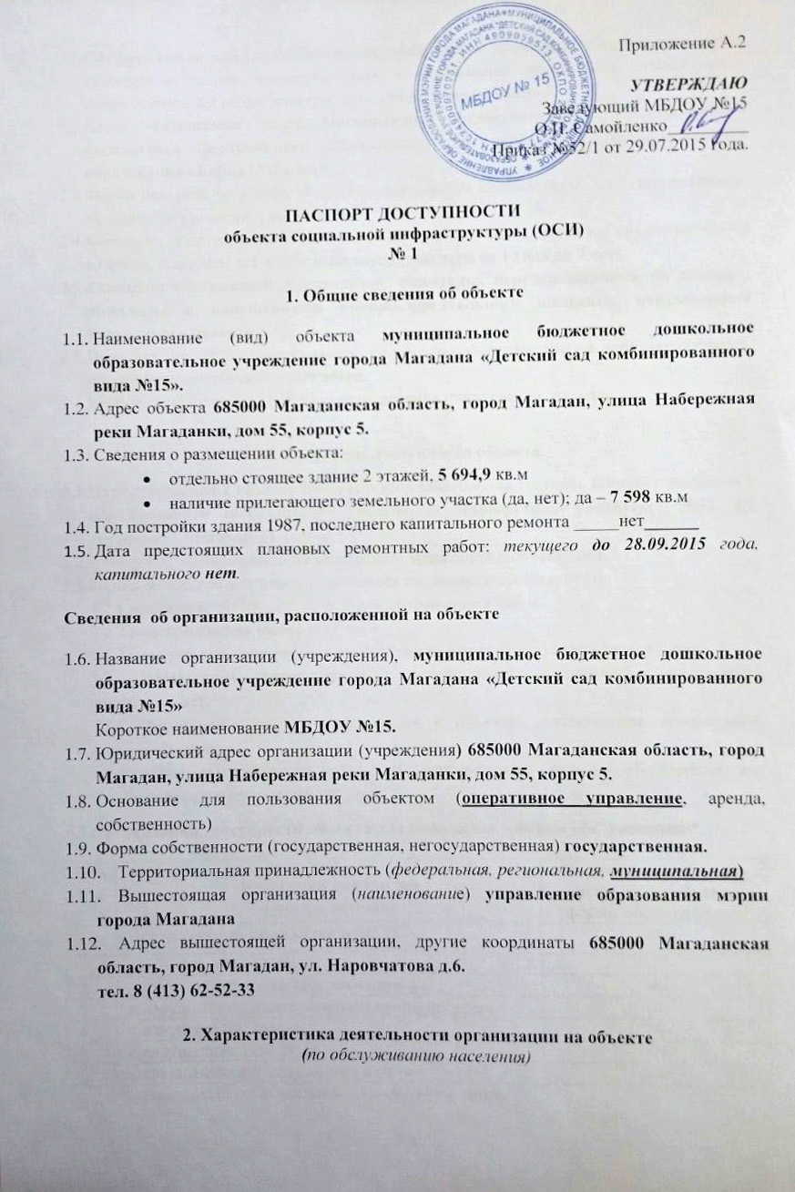
  - Сфера деятельности (здравоохранение, образование, социальная защита, физическая культура и спорт, культура, связь и информация, транспорт, жилой фонд, потребительский рынок и сфера услуг, другое) образование.
  - Виды оказываемых услуг Организация предоставления общедоступного бесплатного дошкольного образования на территории муниципального образования «Город Магадан».
  - Форма оказания услуг: (на объекте, с длительным пребыванием, в т.ч. проживанием, на дому, дистанционно) на объекте.
  - Категории обслуживаемого населения по возрасту: (дети, взрослые трудоспособного возраста, пожилые; все возрастные категории) дети от 1 года до 7 лет.
  - Категории обслуживаемых инвалидов: инвалиды, передвигающиеся на коляске, инвалиды с нарушениями опорно-двигательного аппарата, нарушениями умственного развития.
  - Плановая мощность: посещаемость (количество обслуживаемых в день) вместимость, пропускная способность – 280 детей.
  - Участие в исполнении ИПР инвалида, ребенка-инвалида (да, нет) да.

3. Состояние доступности объекта.

  - Путь следования к объекту пассажирским транспортом (описать маршрут движения с использованием пассажирского транспорта) Маршрутные автобусы №52, 12, остановка «Магазин 24 часа».
  - Наличие адаптированного пассажирского транспорта к объекту нет.
  - Путь к объекту от ближайшей остановки пассажирского транспорта:
3.2.1 расстояние до объекта от остановки транспорта 300 м
3.2.2 время движения (пешком) 5 мин
3.2.3 наличие выделенного от проезжей части пешеходного пути (да, нет), нет.
3.2.4 Перекрестки: нерегулируемые; регулируемые, со звуковой сигнализацией, таймером; нет.
3.2.5 Информация на пути следования к объекту: акустическая, тактильная, визуальная; нет
    - Перепады высоты на пути: есть, нет (описать) нет. Их обустройство для инвалидов на коляске: да, нет.

3.3 Организация доступности объекта для инвалидов – форма обслуживания*

№№  п/п | Категория инвалидов  (вид нарушения) | Вариант организации доступности объекта  (формы обслуживания)*
1. | Все категории инвалидов и МГН | «А»
 | в том числе инвалиды:
2 | передвигающиеся на креслах-колясках | «Б»
3 | с нарушениями опорно-двигательного аппарата | «Б»
4 | с нарушениями зрения | «А»
5 | с нарушениями слуха | «А»
6 | с нарушениями умственного развития | «А»
* - указывается один из вариантов: «А», «Б», «ДУ», «ВНД»

3.4 Состояние доступности основных структурно-функциональных зон

№№  п \п | Основные структурно-функциональные зоны | Состояние доступности, в том числе для основных категорий инвалидов**
1 | Территория, прилегающая к зданию (участок) | ДП-В
2 | Вход (входы) в здание | ДП-В
3 | Путь (пути) движения внутри здания (в т.ч. пути эвакуации) | ДЧ-В
4 | Зона целевого назначения здания (целевого посещения объекта) | ДЧ-В
5 | Санитарно-гигиенические помещения | ДУ
6 | Система информации и связи (на всех зонах) | ДУ
7 | Пути движения к объекту (от остановки транспорта) | ДП-В
** Указывается: ДП-В - доступно полностью всем; ДП-И (К, О, С, Г, У) – доступно полностью избирательно (указать категории инвалидов); ДЧ-В - доступно частично всем; ДЧ-И (К, О, С, Г, У) – доступно частично избирательно (указать категории инвалидов); ДУ - доступно условно, ВНД – временно недоступно

  - ИТОГОВОЕ ЗАКЛЮЧЕНИЕ о состоянии доступности ОСИ: доступно полностью избирательно для всех МГН, кроме инвалидов-колясочников (2 этаж).
4. Управленческое решение
4.1. Рекомендации по адаптации основных структурных элементов объекта
№№  п \п | Основные структурно-функциональные зоны объекта | Рекомендации по адаптации объекта (вид работы)*
1 | Территория, прилегающая к зданию (участок) | не нуждается
2 | Вход (входы) в здание | не нуждается
3 | Путь (пути) движения внутри здания (в т.ч. пути эвакуации) | нуждается, индивидуальное решение с ТСР - подъем на 2-й этаж для инвалидов колясочников.
4 | Зона целевого назначения здания (целевого посещения объекта) | не нуждается
5 | Санитарно-гигиенические помещения | нуждается, необходимо приобрести сенсорный кран и сенсорную мыльницу.
6 | Система информации на объекте (на всех зонах) | не нуждается
7 | Пути движения к объекту (от остановки транспорта) | не нуждается
8 | Все зоны и участки | частично нуждаются
*- указывается один из вариантов (видов работ): не нуждается; ремонт (текущий, капитальный); индивидуальное решение с ТСР; технические решения невозможны – организация альтернативной формы обслуживания
  - Период проведения работ октябрь-ноябрь 2015 год – установка сенсорного крана и сенсорной мыльницы в рамках исполнения муниципальной программы «Формирование доступной среды в Муниципальном образовании «Город Магадан» на 2014 – 2018 годы».
  - Ожидаемый результат (по состоянию доступности) после выполнения работ по адаптации ДП-В. Оценка результата исполнения программы, плана (по состоянию доступности) __ДЧ-В___
  - Для принятия решения требуется, не требуется (нужное подчеркнуть) Согласование ___________________________________________________________ Имеется заключение уполномоченной организации о состоянии доступности объекта (наименование документа и выдавшей его организации, дата), прилагается _______________________________________________________________________
  - Информация размещена (обновлена) на Карте доступности дата ___________________________________________________________________________________________________________________________________________
(наименование сайта, портала)

5. Особые отметки

Паспорт сформирован на основании:
1. Анкеты (информации об объекте) от «27» июля 2015 г.,
2. Акта обследования объекта: №___ акта от_________________ г.
3. Решения Комиссии __________________ от «____» ____________ 20____ г.
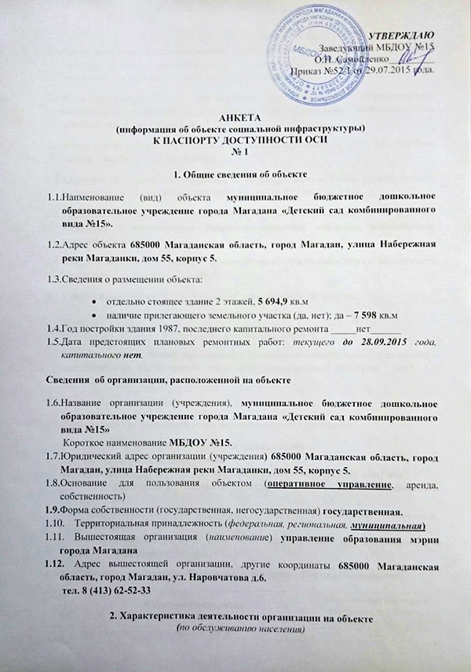

  - Сфера деятельности (здравоохранение, образование, социальная защита, физическая культура и спорт, культура, связь и информация, транспорт, жилой фонд, потребительский рынок и сфера услуг, другое) образование.
  - Виды оказываемых услуг Организация предоставления общедоступного бесплатного дошкольного образования на территории муниципального образования «Город Магадан».
  - Форма оказания услуг: (на объекте, с длительным пребыванием, в т.ч. проживанием, на дому, дистанционно) на объекте.
  - Категории обслуживаемого населения по возрасту: (дети, взрослые трудоспособного возраста, пожилые; все возрастные категории) дети от 1 года до 7 лет.
  - Категории обслуживаемых инвалидов: инвалиды, передвигающиеся на коляске, инвалиды с нарушениями опорно-двигательного аппарата, нарушениями умственного развития.
  - Плановая мощность: посещаемость (количество обслуживаемых в день) вместимость, пропускная способность – 280 детей.
  - Участие в исполнении ИПР инвалида, ребенка-инвалида (да, нет) да.

3. Состояние доступности объекта.

  - Путь следования к объекту пассажирским транспортом (описать маршрут движения с использованием пассажирского транспорта) Маршрутные автобусы №52, 12, остановка «Магазин 24 часа».
  - Наличие адаптированного пассажирского транспорта к объекту нет.
  - Путь к объекту от ближайшей остановки пассажирского транспорта:
3.3.1 расстояние до объекта от остановки транспорта 300 м
3.3.2 время движения (пешком) 5 мин
3.3.3 наличие выделенного от проезжей части пешеходного пути (да, нет), нет.
3.3.4 Перекрестки: нерегулируемые; регулируемые, со звуковой сигнализацией, таймером; нет.
3.3.5 Информация на пути следования к объекту: акустическая, тактильная, визуальная; нет
    - Перепады высоты на пути: есть, нет (описать) нет. Их обустройство для инвалидов на коляске: да, нет.

3.4. Организация доступности объекта для инвалидов – форма обслуживания*

№№  п/п | Категория инвалидов  (вид нарушения) | Вариант организации доступности объекта  (формы обслуживания)*
1. | Все категории инвалидов и МГН | «А»
 | в том числе инвалиды:
2 | передвигающиеся на креслах-колясках | «Б»
3 | с нарушениями опорно-двигательного аппарата | «Б»
4 | с нарушениями зрения | «А»
5 | с нарушениями слуха | «А»
6 | с нарушениями умственного развития | «А»
* - указывается один из вариантов: «А», «Б», «ДУ», «ВНД»

3.5. Состояние доступности основных структурно-функциональных зон

№№  п \п | Основные структурно-функциональные зоны | Состояние доступности, в том числе для основных категорий инвалидов**
1 | Территория, прилегающая к зданию (участок) | ДП-В
2 | Вход (входы) в здание | ДП-В
3 | Путь (пути) движения внутри здания (в т.ч. пути эвакуации) | ДЧ-В
4 | Зона целевого назначения здания (целевого посещения объекта) | ДЧ-В
5 | Санитарно-гигиенические помещения | ДУ
6 | Система информации и связи (на всех зонах) | ДУ
7 | Пути движения к объекту (от остановки транспорта) | ДП-В
** Указывается: ДП-В - доступно полностью всем; ДП-И (К, О, С, Г, У) – доступно полностью избирательно (указать категории инвалидов); ДЧ-В - доступно частично всем; ДЧ-И (К, О, С, Г, У) – доступно частично избирательно (указать категории инвалидов); ДУ - доступно условно, ВНД – временно недоступно

  - ИТОГОВОЕ ЗАКЛЮЧЕНИЕ о состоянии доступности ОСИ: доступно полностью избирательно для всех МГН, кроме инвалидов-колясочников (2 этаж).

4. Управленческое решение
4.1. Рекомендации по адаптации основных структурных элементов объекта
№№  п \п | Основные структурно-функциональные зоны объекта | Рекомендации по адаптации объекта (вид работы)*
1 | Территория, прилегающая к зданию (участок) | не нуждается
2 | Вход (входы) в здание | не нуждается
3 | Путь (пути) движения внутри здания (в т.ч. пути эвакуации) | нуждается, индивидуальное решение с ТСР - подъем на 2-й этаж для инвалидов колясочников.
4 | Зона целевого назначения здания (целевого посещения объекта) | не нуждается
5 | Санитарно-гигиенические помещения | нуждается, необходимо приобрести сенсорный кран и сенсорную мыльницу.
6 | Система информации на объекте (на всех зонах) | не нуждается
7 | Пути движения к объекту (от остановки транспорта) | не нуждается
8 | Все зоны и участки | частично нуждаются
*- указывается один из вариантов (видов работ): не нуждается; ремонт (текущий, капитальный); индивидуальное решение с ТСР; технические решения невозможны – организация альтернативной формы обслуживания
Размещение информации на Карте доступности согласовано:
____________________ О.П. Самойленко, заведующий МБДОУ №15 тел.61-99-96
(подпись, Ф.И.О., должность; координаты для связи уполномоченного представителя объекта)

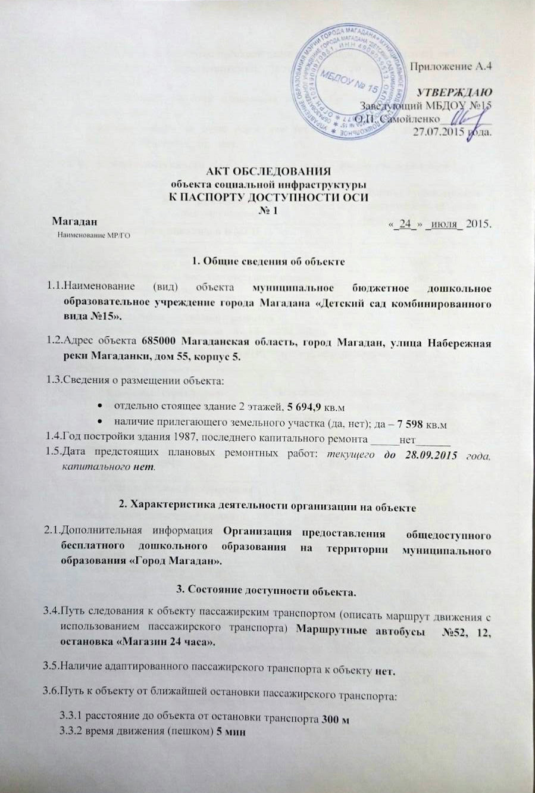
3.3.3 наличие выделенного от проезжей части пешеходного пути (да, нет), нет.
3.3.4 Перекрестки: нерегулируемые; регулируемые, со звуковой сигнализацией, таймером; нет.
3.3.5 Информация на пути следования к объекту: акустическая, тактильная, визуальная; нет
    - Перепады высоты на пути: есть, нет (описать) нет. Их обустройство для инвалидов на коляске: да, нет.

3.4. Организация доступности объекта для инвалидов – форма обслуживания*

№№  п/п | Категория инвалидов  (вид нарушения) | Вариант организации доступности объекта  (формы обслуживания)*
1. | Все категории инвалидов и МГН | «А»
 | в том числе инвалиды:
2 | передвигающиеся на креслах-колясках | «Б»
3 | с нарушениями опорно-двигательного аппарата | «Б»
4 | с нарушениями зрения | «А»
5 | с нарушениями слуха | «А»
6 | с нарушениями умственного развития | «А»
* - указывается один из вариантов: «А», «Б», «ДУ», «ВНД»

3.5. Состояние доступности основных структурно-функциональных зон

№№  п/п | Основные структурно-функциональные зоны | Состояние доступности,  в том числе для основных категорий инвалидов** | Приложение
 |  |  | № на плане | № фото
1 | Территория, прилегающая к зданию (участок) | ДП-В
2 | Вход (входы) в здание | ДП-В
3 | Путь (пути) движения внутри здания (в т.ч. пути эвакуации) | ДЧ-В
4 | Зона целевого назначения здания (целевого посещения объекта) | ДЧ-В
5 | Санитарно-гигиенические помещения | ДУ
6 | Система информации и связи (на всех зонах) | ДУ
7 | Пути движения  к объекту (от остановки транспорта) | ДП-В
** Указывается: ДП-В - доступно полностью всем; ДП-И (К, О, С, Г, У) – доступно полностью избирательно (указать категории инвалидов); ДЧ-В - доступно частично всем; ДЧ-И (К, О, С, Г, У) – доступно частично избирательно (указать категории инвалидов); ДУ - доступно условно, ВНД - недоступно

3.5. ИТОГОВОЕ ЗАКЛЮЧЕНИЕ о состоянии доступности ОСИ: ДЧ-В

4. Управленческое решение (проект)

4.1. Рекомендации по адаптации основных структурных элементов объекта:
№№  п \п | Основные структурно-функциональные зоны объекта | Рекомендации по адаптации объекта (вид работы)*
1 | Территория, прилегающая к зданию (участок) | не нуждается
2 | Вход (входы) в здание | не нуждается
3 | Путь (пути) движения внутри здания (в т.ч. пути эвакуации) | нуждается, индивидуальное решение с ТСР - подъем на 2-й этаж для инвалидов колясочников.
4 | Зона целевого назначения здания (целевого посещения объекта) | не нуждается
5 | Санитарно-гигиенические помещения | нуждается, необходимо приобрести сенсорный кран и сенсорную мыльницу.
6 | Система информации на объекте (на всех зонах) | не нуждается
7 | Пути движения к объекту (от остановки транспорта) | не нуждается
8 | Все зоны и участки | частично нуждаются
*указывается один из вариантов (видов работ): не нуждается; ремонт (текущий, капитальный); индивидуальное решение с ТСР; технические решения невозможны – организация альтернативной формы обслуживания
  - Период проведения работ
- октябрь-ноябрь 2015 год – установка сенсорного крана и сенсорной мыльницы в рамках исполнения муниципальной программы «Формирование доступной среды в Муниципальном образовании «Город Магадан» на 2014 – 2018 годы».
- 2016 – 2018 год – установка подъемника на 2-й этаж.
  - Ожидаемый результат (по состоянию доступности) после выполнения работ по адаптации ДП-В. Оценка результата исполнения программы, плана (по состоянию доступности) __ДЧ-В___
  - Для принятия решения требуется, не требуется (нужное подчеркнуть):
    - согласование на Комиссии ____________________(наименование Комиссии по координации деятельности в сфере обеспечения доступной среды жизнедеятельности для инвалидов и других МГН) да.
    - согласование работ с надзорными органами (в сфере проектирования и строительства, архитектуры, охраны памятников, другое – указать)нет
    - техническая экспертиза; разработка проектно-сметной документации;
    - согласование с вышестоящей организацией (собственником объекта); да.
    - согласование с общественными организациями инвалидов нет.
    - другое нет.
Имеется заключение уполномоченной организации о состоянии доступности объекта (наименование документа и выдавшей его организации, дата), прилагается
___________________________________________нет______________________________
4.5. Информация может быть размещена (обновлена) на Карте доступности
_____________________________________________________________________________
(наименование сайта, портала)

5. Особые отметки

ПРИЛОЖЕНИЯ:

Результаты обследования:
1. Территории, прилегающей к объекту на __1________ л.
2. Входа (входов) в здание на __1________ л.
3. Путей движения в здании на __4________ л.
4. Зоны целевого назначения объекта на __4________ л.
5. Санитарно-гигиенических помещений на __4________ л.
6. Системы информации (и связи) на объекте на __4________ л.

Результаты фотофиксации на объекте __________________ на __ л.
Поэтажные планы, паспорт БТИ _______________________ на 20 л.
Другое (в том числе дополнительная информация о путях движения к объекту)
___________________________________________________________________
___________________________________________________________________

Заведующий МБДОУ №15 __________________________________О.П. Самойленко
(Должность, Ф.И.О.) (Подпись)

Члены рабочей группы:

Председатель ______________ заместитель заведующего по АХР Юферева В.В.
(Подпись) (Должность, Ф.И.О.)
Члены группы _____________заместитель заведующего по ВМР Алдатова Р.Н.

_____________учитель-логопед Жамалетдинова Э.Х.

______________рабочий по комплексному обслуживанию и ремонту
здания Астахов С.Н.

Приложение 1
к Акту обследования ОСИ к паспорту доступности ОСИ № 1 от «24» июля 2015 г.

I Результаты обследования:
1. Территории, прилегающей к зданию муниципального бюджетного дошкольного образовательного учреждения города Магадана «Детский сад комбинированного вида №15»

Адрес объекта 685000 г. Магадан, ул. Набережная реки Магаданки, д.55, корпус 5.
Наименование объекта, адрес
№ п/п | Наименование функционально-планировочного элемента | Наличие элемента |  |  | Выявленные нарушения  и замечания |  | Работы по адаптации объектов
 |  | есть/ нет | № на  плане | № фото | Содержание | Значимо для инвалида  (категория) | Содержание | Виды работ
1.1 | Вход (входы) на территорию | есть |  |  | нет | нет
1.2 | Путь (пути) движения на территории | есть |  |  | нет | нет
1.3 | Лестница (наружная) | нет
1.4 | Пандус (наружный) | нет
1.5 | Автостоянка и парковка | есть |  |  | нет | нет
 | ОБЩИЕ требования к зоне |  |  |  | нет | нет

II Заключение по зоне:

Наименование  структурно-функциональной зоны | Состояние доступности*  (к пункту 3.4 Акта обследования ОСИ) | Приложение |  | Рекомендации  по адаптации  (вид работы)**  к пункту 4.1 Акта обследования ОСИ
 |  | № на плане | № фото
Территории, прилегающей к зданию | ДП-В |  |  | не нуждается

* указывается: ДП-В - доступно полностью всем; ДП-И (К, О, С, Г, У) – доступно полностью избирательно (указать категории инвалидов); ДЧ-В - доступно частично всем; ДЧ-И (К, О, С, Г, У) – доступно частично избирательно (указать категории инвалидов); ДУ - доступно условно, ВНД - недоступно
**указывается один из вариантов: не нуждается; ремонт (текущий, капитальный); индивидуальное решение с ТСР; технические решения невозможны – организация альтернативной формы обслуживания

Комментарий к заключению:_____________________________________________________
Приложение 2
к Акту обследования ОСИ к паспорту доступности ОСИ № 1от «24» июля 2015 г.

I Результаты обследования:
2. Входа (входов) в здание муниципального бюджетного дошкольного образовательного учреждения города Магадана
«Детский сад комбинированного вида №15»
Адрес объекта 685000 г. Магадан, ул. Набережная реки Магаданки, д.55, корпус 5.
Наименование объекта, адрес

№ п/п | Наименование функционально-планировочного элемента | Наличие элемента |  |  | Выявленные нарушения  и замечания |  | Работы по адаптации объектов
 |  | есть/ нет | № на  плане | № фото | Содержание | Значимо для инвалида  (категория) | Содержа-ние | Виды работ
2.1 | Лестница (наружная) | есть |  |  | нет | нет
2.2 | Пандус (наружный) | есть |  |  | нет | нет
2.3 | Входная площадка (перед дверью) | есть |  |  | нет | нет
2.4 | Дверь (входная) | есть |  |  | нет | нет
2.5 | Тамбур | есть |  |  | нет | нет
 | ОБЩИЕ требования к зоне |  |  |  | нет | нет

II Заключение по зоне:

Наименование  структурно-функциональной зоны | Состояние доступности*  (к пункту 3.4 Акта обследования ОСИ) | Приложение |  | Рекомендации  по адаптации  (вид работы)**  к пункту 4.1 Акта обследования ОСИ
 |  | № на плане | № фото
Входа (входов) в здание | ДП-В - |  |  | не нуждается

* указывается: ДП-В - доступно полностью всем; ДП-И (К, О, С, Г, У) – доступно полностью избирательно (указать категории инвалидов); ДЧ-В - доступно частично всем; ДЧ-И (К, О, С, Г, У) – доступно частично избирательно (указать категории инвалидов); ДУ - доступно условно, ВНД - недоступно
**указывается один из вариантов: не нуждается; ремонт (текущий, капитальный); индивидуальное решение с ТСР; технические решения невозможны – организация альтернативной формы обслуживания

Комментарий к заключению:________________________________________________________
Приложение 3
к Акту обследования ОСИ к паспорту доступности ОСИ № 1 от «24» июля 2015 г.

I Результаты обследования:
3. Путей движения в здании муниципального бюджетного дошкольного образовательного учреждения города Магадана
«Детский сад комбинированного вида №15»
Адрес объекта 685000 г. Магадан, ул. Набережная реки Магаданки, д.55, корпус 5.
Наименование объекта, адрес

№ п/п | Наименование функционально-планировочного элемента | Наличие элемента |  |  | Выявленные нарушения  и замечания |  | Работы по адаптации объектов
 |  | есть/ нет | № на  плане | № фото | Содержание | Значимо для инвалида  (категория) | Содержание | Виды работ
3.1 | Коридор (вестибюль, зона ожидания) | есть |  |  | нет | нет
3.2 | Лестница (внутри здания) | есть |  |  | Нет подъема на 2-й этаж | Для инвалидов, передвигающихся на колясках | Необходимо установить подъемник на 2-й этаж
3.3 | Пандус (внутри здания) | нет
3.4 | Лифт пассажирский (или подъемник) | нет |  |  |  |  | Нет возможности установки
3.5 | Дверь | есть |  |  | нет | нет
3.6 | Пути эвакуации (в т.ч. зоны безопасности) | есть |  |  | нет | нет
 | ОБЩИЕ требования к зоне |  |  |  | нет | Для инвалидов, передвигающихся на колясках | Установка подъемника на 2-й этаж.

II Заключение по зоне:
Наименование  структурно-функциональной зоны | Состояние доступности*  (к пункту 3.4 Акта обследования ОСИ) | Приложение |  | Рекомендации  по адаптации  (вид работы)**  к пункту 4.1 Акта обследования ОСИ
 |  | № на плане | № фото
Пути (путей) движения внутри здания (в т.ч. путей эвакуации | ДЧ-В |  |  | Необходимо установить подъемник на 2-й этаж.

* указывается: ДП-В - доступно полностью всем; ДП-И (К, О, С, Г, У) – доступно полностью избирательно (указать категории инвалидов); ДЧ-В - доступно частично всем; ДЧ-И (К, О, С, Г, У) – доступно частично избирательно (указать категории инвалидов); ДУ - доступно условно, ВНД - недоступно
**указывается один из вариантов: не нуждается; ремонт (текущий, капитальный); индивидуальное решение с ТСР; технические решения невозможны – организация альтернативной формы обслуживания
Комментарий к заключению:_________________________________________________
Приложение 4 (I)
к Акту обследования ОСИ к паспорту доступности ОСИ № 1 от 24 июля 2015 года.

I Результаты обследования:
4. Зоны целевого назначения здания (целевого посещения объекта)
Вариант I – зона обслуживания инвалидов муниципального бюджетного дошкольного образовательного учреждения города Магадана
«Детский сад комбинированного вида №15»
Адрес объекта 685000 г. Магадан, ул. Набережная реки Магаданки, д.55, корпус 5.
Наименование объекта, адрес

№ п/п | Наименование функционально-планировочного элемента | Наличие элемента |  |  | Выявленные нарушения  и замечания |  | Работы по адаптации объектов
 |  | есть/ нет | № на  плане | № фото | Содержание | Значимо для инвалида  (категория) | Содержа-  ние | Виды работ
4.1 | Кабинетная форма обслуживания | есть |  |  | нет | нет
4.2 | Зальная форма обслуживания | есть |  |  | нет | нет
4.3 | Прилавочная форма обслуживания | нет
4.4 | Форма обслуживания с перемещением по маршруту | нет
4.5 | Кабина индивидуального обслуживания | нет
 | ОБЩИЕ требования к зоне |  |  |  | нет | нет

II Заключение по зоне:

Наименование  структурно-функциональной зоны | Состояние доступности*  (к пункту 3.4 Акта обследования ОСИ) | Приложение |  | Рекомендации  по адаптации  (вид работы)**  к пункту 4.1 Акта обследования ОСИ
 |  | № на плане | № фото
Зоны целевого назначения здания (целевого посещения объекта | ДП-В |  |  | не нуждается

* указывается: ДП-В - доступно полностью всем; ДП-И (К, О, С, Г, У) – доступно полностью избирательно (указать категории инвалидов); ДЧ-В - доступно частично всем; ДЧ-И (К, О, С, Г, У) – доступно частично избирательно (указать категории инвалидов); ДУ - доступно условно, ВНД - недоступно
**указывается один из вариантов: не нуждается; ремонт (текущий, капитальный); индивидуальное решение с ТСР; технические решения невозможны – организация альтернативной формы обслуживания

Комментарий к заключению:_________________________________________________________
Приложение 4 (II)
к Акту обследования ОСИ к паспорту доступности ОСИ № 1 от 24 июля 2015 года.

I Результаты обследования:

4. Зоны целевого назначения здания (целевого посещения объекта)
Вариант II – места приложения труда

Наименование функционально-планировочного элемента | Наличие элемента |  |  | Выявленные нарушения  и замечания |  | Работы по адаптации объектов
 | есть/ нет | № на  плане | № фото | Содержание | Значимо для инвалида (категория) | Содержа-ние | Виды работ
Место приложения труда

II Заключение по зоне:

Наименование  структурно-функциональной зоны | Состояние доступности*  (к пункту 3.4 Акта обследования ОСИ) | Приложение |  | Рекомендации  по адаптации  (вид работы)**  к пункту 4.1 Акта обследования ОСИ
 |  | № на плане | № фото

* указывается: ДП-В - доступно полностью всем; ДП-И (К, О, С, Г, У) – доступно полностью избирательно (указать категории инвалидов); ДЧ-В - доступно частично всем; ДЧ-И (К, О, С, Г, У) – доступно частично избирательно (указать категории инвалидов); ДУ - доступно условно, ВНД - недоступно
**указывается один из вариантов: не нуждается; ремонт (текущий, капитальный); индивидуальное решение с ТСР; технические решения невозможны – организация альтернативной формы обслуживания

Комментарий
к заключению:_______________________________________________________________
Приложение 4(III)
к Акту обследования ОСИ к паспорту доступности ОСИ № 1 от 24 июля 2015 года.

I Результаты обследования:

4. Зоны целевого назначения здания (целевого посещения объекта)
Вариант III – жилые помещения

Наименование функционально-планировочного элемента | Наличие элемента |  |  | Выявленные нарушения  и замечания |  | Работы по адаптации объектов
 | есть/ нет | № на  плане | № фото | Содержание | Значимо для инвалида (катего-рия) | Содержа-ние | Виды работ
Жилые помещения

II Заключение по зоне:

Наименование  структурно-функциональной зоны | Состояние доступности*  (к пункту 3.4 Акта обследования ОСИ) | Приложение |  | Рекомендации  по адаптации  (вид работы)**  к пункту 4.1 Акта обследования ОСИ
 |  | № на плане | № фото
* указывается: ДП-В - доступно полностью всем; ДП-И (К, О, С, Г, У) – доступно полностью избирательно (указать категории инвалидов); ДЧ-В - доступно частично всем; ДЧ-И (К, О, С, Г, У) – доступно частично избирательно (указать категории инвалидов); ДУ - доступно условно, ВНД - недоступно
**указывается один из вариантов: не нуждается; ремонт (текущий, капитальный); индивидуальное решение с ТСР; технические решения невозможны – организация альтернативной формы обслуживания

Комментарий к заключению:_________________________________________________________
Приложение 5
к Акту обследования ОСИ к паспорту доступности ОСИ № 1 от 24 июля 2015 года

I Результаты обследования:
5. Санитарно-гигиенических помещений муниципального бюджетного дошкольного образовательного учреждения города Магадана
«Детский сад комбинированного вида №15»
Адрес объекта 685000 г. Магадан, ул. Набережная реки Магаданки, д.55, корпус 5.
Наименование объекта, адрес

№ п/п | Наименование функционально-планировочного элемента | Наличие элемента |  |  | Выявленные нарушения  и замечания |  | Работы по адаптации объектов
 |  | есть/ нет | № на  плане | № фото | Содержание | Значимо для инвалида (категория) | Содержание | Виды работ
5.1 | Туалетная комната | есть |  |  | Необходимо установить сенсорную мыльницу и сенсорный кран | Для инвалидов с ДЦП | нуждается | Приобретение и установка
5.2 | Душевая/ ванная комната | нет
5.3 | Бытовая комната (гардеробная) | нет
 | ОБЩИЕ требования к зоне |  |  |  | Необходимо установить сенсорную мыльницу и сенсорный кран | Для инвалидов с ДЦП

II Заключение по зоне:

Наименование  структурно-функциональной зоны | Состояние доступности*  (к пункту 3.4 Акта обследования ОСИ) | Приложение |  | Рекомендации  по адаптации  (вид работы)**  к пункту 4.1 Акта обследования ОСИ
 |  | № на плане | № фото
Санитарно-гигиенических помещений | ДП-И |  |  | Для инвалидов с ДЦП

* указывается: ДП-В - доступно полностью всем; ДП-И (К, О, С, Г, У) – доступно полностью избирательно (указать категории инвалидов); ДЧ-В - доступно частично всем; ДЧ-И (К, О, С, Г, У) – доступно частично избирательно (указать категории инвалидов); ДУ - доступно условно, ВНД - недоступно
**указывается один из вариантов: не нуждается; ремонт (текущий, капитальный); индивидуальное решение с ТСР; технические решения невозможны – организация альтернативной формы обслуживания

Комментарий к заключению:_________________________________________________________
Приложение 6
к Акту обследования ОСИ к паспорту доступности ОСИ №1 от 24 июля 2015 года

I Результаты обследования:
6. Системы информации на объекте муниципального бюджетного дошкольного образовательного учреждения города Магадана
«Детский сад комбинированного вида №15»
Адрес объекта 685000 г. Магадан, ул. Набережная реки Магаданки, д.55, корпус 5.
Наименование объекта, адрес

№ п/п | Наименование функционально-планировочного элемента | Наличие элемента |  |  | Выявленные нарушения  и замечания |  | Работы по адаптации объектов
 |  | есть/ нет | № на  плане | № фото | Содержание | Значимо для инвалида (категория) | Содержание | Виды работ
6.1 | Визуальные средства | нет |  |  |  | инвалиды с нарушениями зрения
6.2 | Акустические средства | нет |  |  |  | инвалиды с нарушениями слуха
6.3 | Тактильные средства | нет |  |  |  | инвалиды с нарушениями зрения
 | ОБЩИЕ требования к зоне
II Заключение по зоне:

Наименование  структурно-функциональной зоны | Состояние доступности*  (к пункту 3.4 Акта обследования ОСИ) | Приложение |  | Рекомендации  по адаптации  (вид работы)**  к пункту 4.1 Акта обследования ОСИ
 |  | № на плане | № фото
Системы информации на объекте | ДЧ-В |  |  | Не нуждается

* указывается: ДП-В - доступно полностью всем; ДП-И (К, О, С, Г, У) – доступно полностью избирательно (указать категории инвалидов); ДЧ-В - доступно частично всем; ДЧ-И (К, О, С, Г, У) – доступно частично избирательно (указать категории инвалидов); ДУ - доступно условно, ВНД - недоступно
**указывается один из вариантов: не нуждается; ремонт (текущий, капитальный); индивидуальное решение с ТСР; технические решения невозможны – организация альтернативной формы обслуживания

Комментарий к заключению:________________________________

Муниципальное бюджетное дошкольное образовательное учреждение города Магадана
«Детский сад комбинированного вида №15»

Приказ

от 29.07.2015 года №52/1
Об организации работы по повышению
значений показателей доступности
для инвалидов и маломобильных групп
населения в МБДОУ №15

На основании приказа управления образования мэрии города Магадана №497 от 22.07.2015 года «Об организации работы по повышению значений показателей доступности для инвалидов объектов и услуг в сфере образования», во исполнение приказа Министерства образования и молодежной политики Магаданской области от 16.07.2015 г. №729 «Об организации работы по повышению значений показателей доступности для инвалидов объектов и услуг в сфере образования Магаданской области», в целях обеспечения для инвалидов условий доступности объектов и услуг, установленных статьей 15 «Обеспечение беспрепятственного доступа инвалидов к объектам социальной, инженерной и транспортной инфраструктур» ФЗ от 24.11.1995 г. №181-ФЗ «О социальной защите инвалидов в РФ»

ПРИКАЗЫВАЮ:

- Утвердить паспорт доступности объекта социальной инфраструктуры (ОСИ) для инвалидов и маломобильных групп населения.

- Предоставить паспорт доступности объекта социальной инфраструктуры (ОСИ) для инвалидов и маломобильных групп населения в отдел дошкольного образования управления образования мэрии города Магадана до 20.08.2015 года.
Ответственная: Самойленко О.П.

- Ответственным за обеспечение доступности МБДОУ №15 для инвалидов и маломобильных групп населения назначить и.о. заместителя заведующего по АХР Юфереву В.В. в её отсутствие лицо её замещающее.
Срок: постоянно.

- Предоставить в управление образования мэрии города Магадана расчет потребности финансовых средств, необходимых для выполнения работ на 2016 год и на период 2017 – 2018 года в срок до 20.08.2015 года.
Ответственная: Юферева В.В.

- Контроль за исполнением данного приказа оставляю за собой.

Заведующий МБДОУ №15_______________О.П. Самойленко

С приказом ознакомлены Юферева В.В. _____________________

Муниципальное бюджетное дошкольное образовательное учреждение города Магадана
«Детский сад комбинированного вида №15»

Приказ
от 20.07.2015 года №50/1
О создании рабочей группы по
разработке и реализации («дорожной карты»)
по повышению значений показателей
доступности для инвалидов и МГН

На основании приказа управления образования мэрии города Магадана №497 от 22.07.2015 года «Об организации работы по повышению значений показателей доступности для инвалидов объектов и услуг в сфере образования», во исполнение приказа Министерства образования и молодежной политики Магаданской области от 16.07.2015 г. №729 «Об организации работы по повышению значений показателей доступности для инвалидов объектов и услуг в сфере образования Магаданской области», в целях обеспечения для инвалидов условий доступности объектов и услуг, установленных статьей 15 «Обеспечение беспрепятственного доступа инвалидов к объектам социальной, инженерной и транспортной инфраструктур» ФЗ от 24.11.1995 г. №181-ФЗ «О социальной защите инвалидов в РФ»

ПРИКАЗЫВАЮ:

- Создать рабочую группу по разработке и реализации плана мероприятий («дорожной карты») по повышению значений показателей доступности для инвалидов и МГН в составе:
Председатель: Юферева В.В. – и.о. заместителя заведующего по АХР;
Члены: Алдатова Р.Н. – заместитель заведующего по ВМР;
Жамалетдинова Э.Х. – учитель-логопед, секретарь ПМПк МБДОУ №15;
Астахов С.Н. – рабочий по комплексному обслуживанию и ремонту здания.

- Срок действия рабочей группы с 24.07.2015 по 31.12.2018 год.

- Контроль за исполнением данного приказа оставляю за собой.

Заведующий МБДОУ №15_______________О.П. Самойленко

С приказом ознакомлены Алдатова Р.Н. _____________________
Юферева В.В.______________________
Астахов С.Н._______________________
Жамалетдинова Э.Х___________________
УТВЕРЖДАЮ
Заведующий МБДОУ №15
О.П. Самойленко_________
Приказ №52/1 от 29.07.2015 года.

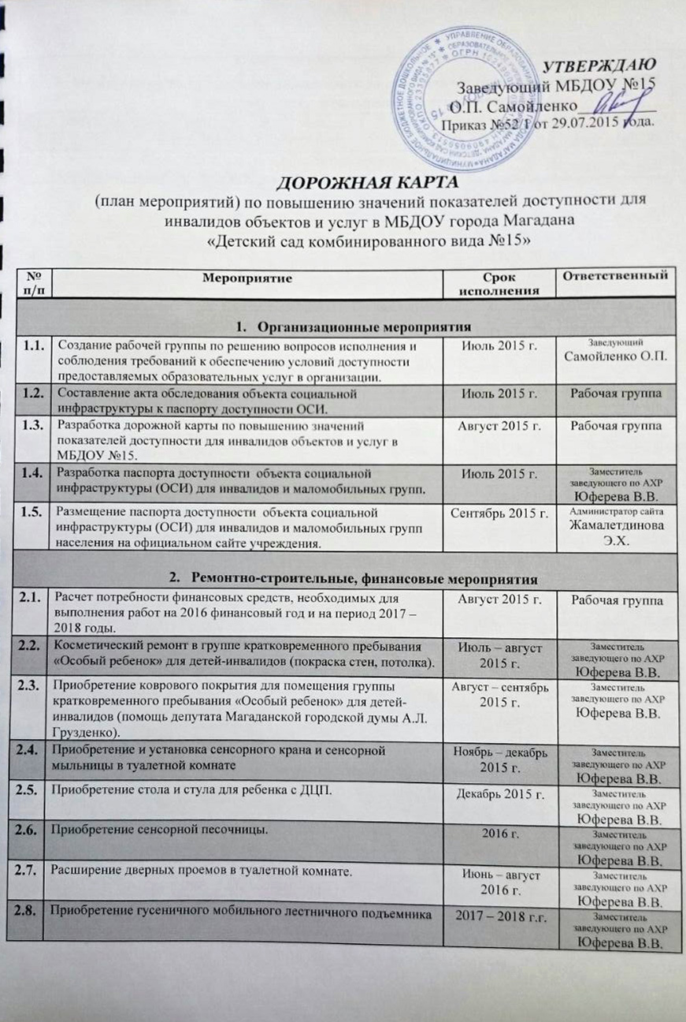
№  п/п | Мероприятие | Срок исполнения | Ответственный
- Мероприятия по организации деятельности дошкольной организации с целью обучения и развития детей с ограниченными возможностями.
3.1. | Проведение обучающих семинаров для педагогов и  работников ДОО по инклюзивному образованию | В соответствии с годовым планом | Заместитель заведующего по ВМР Алдатова Р.Н.
3.2. | Направление педагогов на курсы, съезды, конференции и т.д. для повышения уровня квалификации. | В течение года | Заведующий  Самойленко О.П.

Расчет
потребности финансовых средств, необходимых для выполнения работ по повышению значений показателей доступности для инвалидов объектов и услуг в МБДОУ №15 на 2016 финансовый год и на период 2017 – 2018 годы.

В соответствии с пунктом 2.8 Дорожной карты по повышению значений показателей доступности для инвалидов объектов и услуг в МБДОУ города Магадана «Детский сад комбинированного вида №15» администрация МБДОУ №15 предлагает приобрести:
Гусеничный мобильный лестничный подъемник Т09 ROBY, который даст возможность преодолевать лестницы без использования специальных стационарных подъемных устройств.
Технические характеристики:
- Направление движения – вперед/назад.
- Максимальный преодолеваемый угол наклона лестницы – 35градусов.
- Скорость подъем/спуск – 5м/мин.
- Вместимость 1 человек в коляске.
- Грузоподъемность – 130кг.
- Вес подъемника (с штурвалом и батареей)– 47кг.
- Двигатель постоянного тока – 24В.
- Потребление - 25А.
- Батарея 2x12В 12Ah.
- Встроенное в подъемник зарядное устройство - 220В переменного тока 50Гц, 24 В постоянного тока 3А.
- Время зарядки батареи – 8ч при полностью разряженной батарее.
- Сигнализатор уровня заряда батарей – световой.
- Сигнализатор наклона – оптический гравитационный.
- Цвет – светло-голубой.
- После использования может быть сложен и убран для хранения.
Стоимость 218 673 рубля. Доставка до города Магадана 350 рублей за 1 кг. составит 16 450 рублей. Стоимость вместе с доставкой 235 123 рубля.
Приобретение гусеничного мобильного лестничного подъемника необходимо включить в муниципальную программу «Формирование доступной среды в муниципальном образовании «Город Магадан» на 2014 – 2018 годы».

Приложение: на 1-м листе.

Заведующий МБДОУ №15________________О.П. Самойленко

Гусеничный мобильный лестничный подъемник
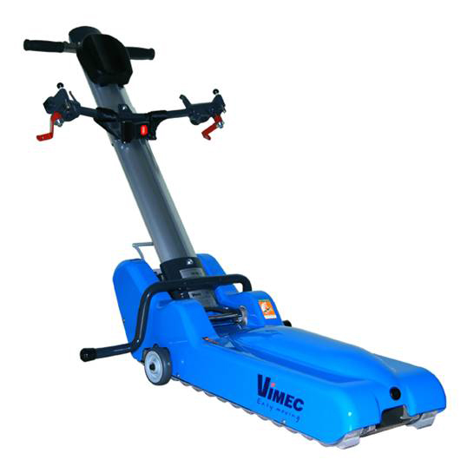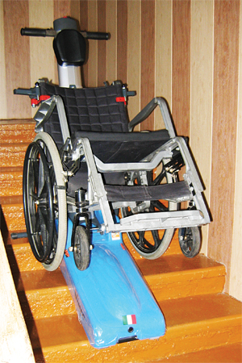

ПРЕДЛОЖЕНИЯ МБДОУ №15
для подготовки проекта плана мероприятий муниципального образования «Город Магадан» по повышению значений показателей доступности для инвалидов объектов и услуг в сфере образования

№  п/п | Наименование учреждения (организации), объектов, адрес | Оценка уровня доступности на 01.06.2015 г. | Планируемые виды работ по обеспечению доступности, сроки их проведения |  | Мероприятия по обеспечению доступности (расширение дверных проемов, устройство пандусов, оборудование поручнями, оснащение подъемником, установка звуковых маячков, устройство системы навигации, кнопки вызова персонала и др.) | Объем средств, тыс. руб. | Ожидаемый уровень доступности по состоянию на конец отчетного периода |  | Примечание
1 | 2 | 3 | 4 |  | 5 | 6 | 7 |  | 8
1. | Муниципальное бюджетное дошкольное образовательное учреждение города Магадана  «Детский сад комбинированного вида №15»  Адрес объекта 685000 г. Магадан, ул. Набережная реки Магаданки, д.55, корпус 5. | ДЧ-В | 2015 | Установка в туалетной комнате сенсорного крана и сенсорной мыльницы | Заключение договора с ИП Фликов В.В. на приобретение оборудования, установку будет производить ГЭЦ | 45 | 2015 | ДЧ-В | Средства выделены на приобретение сенсорного крана и сенсорной мыльницы по программе «Формирование доступной среды в Муниципальном образовании «Город Магадан на 2014 – 2018 годы»
 |  |  |  | Приобретение подъемника на 2-й этаж | Подача заявки в Центр социальной поддержки семьи и молодежи на включение в муниципальную программу «Формирование доступной среды в Муниципальном образовании «Город Магадан на 2014 – 2018 годы» | 235,125
 |  |  | 2016 | Расширение дверного проема в туалетной комнате | Работа с родительским комитетом МБДОУ №15 по привлечению средств на расширение дверного проема | 20 | 2016 | ДП-В
 |  |  |  | Приобретение подъемника на 2-й этаж | Заключение договора с поставщиком. | 235,125
 |  |  | 2017 |  |  |  | 2017 | ДП-В
 |  |  | 2018 |  |  |  | 2018 | ДП-В
 |  |  | 2019 |  |  |  | 2019 | ДП-В
 |  |  | 2020 |  |  |  | 2020 | ДП-В

Заведующий МБДОУ №15_____________О.П. Самойленко

указывается один из вариантов: «А», «Б»
указывается: ДП-В - доступен полностью всем; ДП-И (К, О, С, Г, У) - доступен полностью избирательно (указать, каким категориям инвалидов); ДЧ-В - доступен частично всем; ДЧ-И (К, О, С, Г, У) – доступен частично избирательно (указать категории инвалидов); ДУ - доступно условно, ВНД – недоступно;
указывается один из вариантов (видов работ): не нуждается; ремонт (текущий, капитальный); индивидуальное решение с ТСР; технические решения невозможны – организация альтернативной формы обслуживания
указывается: ДП-В - доступен полностью всем; ДП-И (К, О, С, Г, У) - доступен полностью избирательно (указать, каким категориям инвалидов); ДЧ-В - доступен частично всем; ДЧ-И (К, О, С, Г, У) – доступен частично избирательно (указать категории инвалидов); ДУ - доступно условно
дается оценка результата исполнения плановых мероприятий в сравнении с ожидаемыми результатами (по состоянию доступности) – аналогично гр.17

